RECURSO DE REVISIÓN 124/2018-1 PLATAFORMA.

COMISIONADO PONENTE:
MAESTRO ALEJANDRO LAFUENTE TORRES.

MATERIA:
ACCESO A LA INFORMACIÓN PÚBLICA.

ENTE OBLIGADO:
MUNICIPIO DE SOLEDAD DE GRACIANO SÁNCHEZ.

San Luis Potosí, San Luis Potosí. Acuerdo del Pleno de la Comisión Estatal de Garantía de Acceso a la Información Pública, correspondiente a la Sesión del 11 once de abril de 2018 dos mil dieciocho.

VISTOS, para resolver, los autos del recurso de revisión identificado al rubro; y

RESULTANDO:

PRIMERO. Solicitud de acceso a la información pública. El 07 siete de febrero de 2018 dos mil dieciocho se presentó una solicitud de información al MUNICIPIO DE SOLEDAD DE GRACIANO SÁNCHEZ, mediante la Plataforma Nacional de Transparencia San Luis Potosí, misma que quedó registrada con el folio número 00059718 en la que se solicitó la información siguiente:

“De acuerdo a la respuesta de información recibida a mi solicitud 00023518 donde me muestran que la empresa CONSULTORA DE EXPERIENCIA PERRIER SC recibió dos pagos, el primero el 30/05/2016 por $ 6,479.20 y el segundo el 16/01/2017 por $ 11,040.80 requiero COPIA ELECTRÓNICA de las facturas correspondientes.”. SIC. (Visible a foja 01 uno de autos).

SEGUNDO. Respuesta a la solicitud de información. El 20 veinte de febrero de 2018 dos mil dieciocho, el ente obligado otorgó la siguiente respuesta:

“TENGACE.- por recibido el oficio de número MSGS/T0884/2018, Emitido por la Tesorería Municipal en el cual informa:

Se anexan copias digitales para consulta en el correo del solicitante.

Como conclusión le hago saber que se entendió a su solicitud de acceso a la información en la razón de que de conformidad con lo dispuesto en el Artículo 147, de la Ley de Transparencia y Acceso a la Información Publica del Estado de San Luis Potosí.

Derivado de lo anterior, esta Unidad De Transparencia tiene a bien ACORDAR. – informar y notificar el contenido del oficio citado con antelación, así como las copias digítale e impresas de las que se hace mención en el dicho oficio, mismos que se encuentran a su disposición para su consulta física gratuita en este departamento a mi cargo, ubicado en la calle Negrete No.106, Altos. Zona Centro, Municipio de Soledad d Graciano Sánchez, S.L.P. en un horario de 08:00 a 15:00 hrs de lunes a viernes, previa identificación y constancia que se deje de ello” SIC. (Visible a foja 01 uno y 02 dos de autos).

El archivo adjunto está visible a foja 05 cinco y 06 seis de autos:

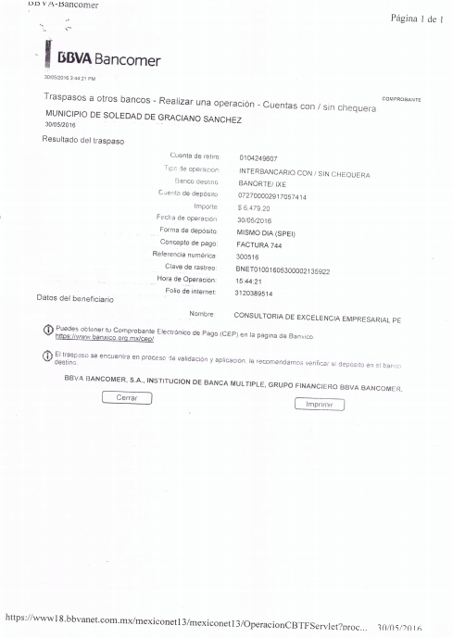

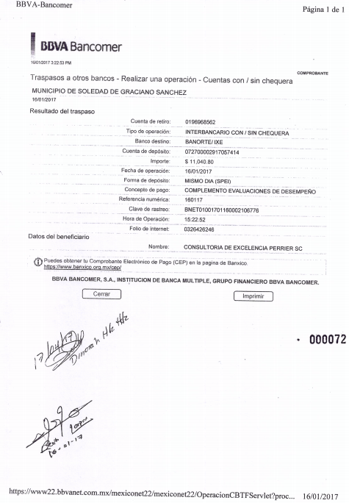

TERCERO. Interposición del recurso. El 22 veintidós de febrero de 2018 dos mil dieciocho el solicitante de la información interpuso el presente recurso de revisión en contra de la de respuesta a su solicitud de información, en el que manifestó:

“De acuerdo a la respuesta de información recibida a mi solicitud 00023518 donde me muestran que la empresa CONSULTORA DE EXPERIENCIA PERRIER SC recibió dos pagos, el primero el 30/05/2016 por $ 6,479.20 y el segundo el 16/01/2017 por $ 11,040.80, en esta solicitud requerí COPIA ELECTRÓNICA de las FACTURAS correspondientes, y solo me ha enviaron copia de la transferencia electrónica, por lo que requiero de su intervención para que me sean enviadas las copias electrónicas de dichas facturas.” SIC. (Visible en a foja 02 dos de autos).

CUARTO. Trámite del recurso de revisión ante esta Comisión Estatal de Garantía de Acceso a la Información Pública. Mediante auto del 23 veintitrés de febrero de 2018 dos mil dieciocho la presidencia de esta Comisión de Transparencia tuvo por recibido el presente recurso de revisión, que por razón de turno, tocó conocer a la ponencia del Maestro Alejandro Lafuente Torres para que procediera, previo su análisis, a su admisión o desechamiento según fuera el caso.

QUINTO. Auto de admisión. Por proveído del 28 veintiocho de febrero de 2018 dos mil dieciocho el Comisionado Ponente:

• Admitió en tiempo y forma el medio de impugnación en atención a la hipótesis establecida en la fracción V de la Ley de Transparencia.
• El ponente registró en el Libro de Gobierno el presente expediente como recurso de revisión RR-124/2018-1 PLATAFORMA.
• Tuvo como ente obligado al MUNICIPIO DE SOLEDAD DE GRACIANO SÁNCHEZ, por conducto de su PRESIDENTE MUNICIPAL y de su TITULAR DE LA UNIDAD DE TRANSPARENCIA.
•Tuvo al recurrente por señalado correo electrónico para recibir notificaciones.
• Puso a disposición de las partes el expediente para que en un plazo máximo de 7 siete días manifestaran lo que a su derecho conviniera –ofrecer pruebas, alegar y para que rindiera un informe acerca de la información solicitada en cuanto a:
- Su contenido, calidad y si se cuenta en la modalidad solicitada.
- Si se encuentra en sus archivos.
- Si tiene la obligación de generar, o si la obtuvo; y para el caso que manifieste no contar con la obligación de generarla o poseerla, fundar y motivar las circunstancias que lo acrediten.
- Las características físicas de los documentos en los que conta la información.
- Si se actualiza algún supuesto de excepción de derecho de acceso a la información.
• Apercibió a las autoridades de que en caso de ser omisas para manifestar lo que a su derecho conviniera respecto del presente recurso, se aplicarían en su contra las medidas de apremio previstas en el artículo 190, fracción I, de la Ley de Transparencia y Acceso a la Información Pública del Estado.
• Ordenó el traslado a las autoridades con la copia simple del recurso de revisión; se les requirió a éstas para remitieran copia certificada del nombramiento que los acreditara como tales; para que señalaran personas y domicilio para oír y recibir notificaciones en esta ciudad y se les informó que una vez que fuera decretado el cierre de instrucción no se atendería la información que fuese enviada.

SEXTO. Rendición de informe del ente obligado. Por proveído del 20 veinte de marzo de 2018 dos mil dieciocho el ponente del presente asunto:

• Tuvo por recibido oficio número con un MSGS/S/UT/101/01/2018, con dos anexos, signado por el Titular de la Unidad de Transparencia del ente obligado, de fecha 14 catorce de marzo de 2018 dos mil dieciocho.
• Le reconoció su personalidad para comparecer en este expediente y tuvo al ente obligado, por su conducto, por manifestado en tiempo y forma lo que a su derecho convino y por presentados alegatos y pruebas.
• Tuvo por omiso al recurrente en manifestar lo que a su derecho convino y en ofrecer pruebas o alegatos.

Para concluir, declaró cerrado el periodo de instrucción y procedió a elaborar el proyecto de resolución respectivo.

CONSIDERANDO

PRIMERO. Competencia. Esta Comisión Estatal de Garantía de Acceso a la Información Pública es competente para conocer del presente asunto, de acuerdo con los artículos 6, párrafo cuarto, apartado A, fracción IV, de la Constitución Política de los Estados Unidos Mexicanos; 17, fracción III, párrafo tercero, de la Constitución Política del Estado Libre y Soberano de San Luis Potosí; 27, primer párrafo, 34, fracciones I y II, 35, fracción I, y 175 de la Ley de Transparencia y Acceso a la Información Pública de este Estado.

SEGUNDO. Procedencia. El presente recurso de revisión es procedente en términos de los artículos 166 y 167 fracción VIII de la Ley de Transparencia y Acceso a la Información Pública del Estado.

TERCERO. Legitimación. El recurrente se encuentra legitimado para interponer el recurso de revisión, ya que fue él quien presentó la solicitud de acceso a la información pública y es precisamente a aquél a quien le pudiera deparar perjuicio la falta de respuesta.

CUARTO. Oportunidad del recurso. La interposición del escrito inicial del recurso de revisión fue oportuna al presentarse dentro del plazo de quince días a que se refiere el artículo 166 de la Ley de Transparencia y Acceso a la Información Pública del Estado, como se expone a continuación:

• El 20 veinte de febrero de 2018 dos mil dieciocho el particular fue notificado de la respuesta a su solicitud de información a través de la Plataforma Nacional de Transparencia.
• Por tanto, el plazo de los quince días hábiles para interponer el recurso de revisión transcurrió del 21 veintiuno de febrero al 13 trece de marzo de 2018 dos mil dieciocho.
• Se deben descontar de dicho cómputo por ser inhábiles los días 24 veinticuatro y 25 veinticinco de febrero, 03 tres, 04 cuatro, 10 diez y 11 once de marzo de 2018 dos mil dieciocho.
• Consecuentemente si el 22 veintidós de febrero de 2018 dos mil dieciocho el recurrente interpuso el citado medio de impugnación ante esta Comisión de Transparencia, resulta claro que es oportuna su presentación.

QUINTO. Sobreseimiento. Dicha figura del sobreseimiento es la resolución por parte de esta Comisión Estatal de Garantía de Acceso a la Información Pública de carácter definitivo ya que pone fin al procedimiento sin resolver las cuestiones de fondo, al actualizarse alguno de los supuestos que establece el artículo 180 de la Ley de Transparencia y Acceso a la Información Pública del Estado, el cual dispone:

“ARTÍCULO 180. El recurso será sobreseído, en todo o en parte, cuando, una vez admitido, se actualicen alguno de los siguientes supuestos:
I. El recurrente se desista;
II. El recurrente fallezca;
III. El sujeto obligado responsable del acto lo modifique o revoque de tal manera que el recurso de revisión quede sin materia, o
IV. Admitido el recurso de revisión, aparezca alguna causal de improcedencia en los términos del presente Capítulo.”

Del análisis realizado por esta Comisión, se advierte que se actualiza la causal prevista en la fracción III, esto es, la modificación o revocación del acto impugnado por parte del sujeto obligado de tal manera que éste quede sin materia, en virtud de las consideraciones que a continuación se exponen:
5.1. Identificación de las inconformidades planteadas en el recurso de revisión.

En primer lugar, resulta necesario identificar el motivo de inconformidad planteado por el hoy recurrente, que consiste en que la información entregada por la autoridad no corresponde con lo solicitado, ya que éste requirió copia electrónica de las facturas que amparan las cantidades de dos pagos realizados a la empresa Consultora de Experiencia Perrier, y lo que se le entregó fueron copias de las trasferencias electrónicas, no de las facturas.

5.2. Elementos de la figura del sobreseimiento.

Anotado lo anterior, es importante precisar que para efecto de que se actualice la causal establecida en la fracción III del artículo citado, se deben configurar dos elementos, los cuales son:

Primer elemento: La autoridad responsable del acto o resolución impugnados, los modifique o revoque.

Segundo elemento: Que dicha modificación o revocación deje sin materia el recurso antes de que se resuelva el mismo.

5.3. Estudio del primer elemento.

En lo tocante al primer elemento, del estudio de las constancias que integran el expediente que nos ocupa, se desprende que el ente obligado modificó el acto impugnado.

Esto es así, ya que según obra a foja 21 veintiuno de autos, el Jefe de la Unidad de Transparencia del ente obligado manifestó en el informe que rindió ante esta Comisión que:

“…este sujeto obligado…ha notificado vía correo electrónica las copias de dos facturas electrónicas, para con ello dar cabal cumplimiento al presente recurso de revisión… ” SIC.

La información enviada al correo electrónico del solicitante, consistente en la nueva respuesta otorgada por el sujeto obligado mediante la cual le remitió las facturas peticionadas, así como las facturas enviadas, están visibles de foja 27 veintisiete a 31 treinta y uno de autos.

De igual modo, las impresiones de pantalla del correo electrónico enviado están visibles a foja 32 treinta y dos y 33 treinta y tres de autos.

En este contexto cabe mencionar que la Real Academia Española de la Lengua define el vocablo modificar como:

Modificar:
“Del lat. modificāre.
1. tr. Transformar o cambiar algo mudando alguna de sus características.”

En el caso concreto, se acredita que la respuesta impugnada en el presente recurso fue modificada por el ente obligado en el sentido de entregar al recurrente los documentos peticionados, y que éste ya se allegó a los mismos.

5.4. Estudio del segundo elemento.

Al encontrarse acreditado el primer elemento se procede al estudio y análisis del segundo elemento, el cual consiste en que el ente obligado al modificar su respuesta deje sin materia el recurso de revisión.

Bien, el mismo se acredita, toda vez que de acuerdo a las constancias remitidas por el ente obligado, las cuales están visibles a foja de foja 27 veintisiete a 33 treinta y tres de autos, se envió al correo electrónico del particular una respuesta a través de la cual se le proporcionó:

- Copia de la factura que ampara la cantidad de $6,479.20, con número de folio 744, a Consultoría de Excelencia Empresarial Perrier SC por concepto de evaluaciones de desempeño. (Visible a foja 28 veintiocho y 29 veintinueve de autos).
- Copia de la factura que ampara la cantidad de $11,040.80, con número de folio 1575, a Consultoría de Excelencia Empresarial Perrier SC por concepto de complemento evaluaciones de desempeño. (Visible a foja 30 treinta de autos).

En este sentido, de lo expuesto tenemos que el sujeto obligado envió en alcance al peticionario, los documentos que sí corresponden con lo que fue requerido en la solicitud de información, y asimismo, remitió a esta Comisión las constancias con las que acredita haber notificado dicha respuesta así como de la que se desprende la información enviada al particular, y de la que se puede corroborar que ésta corresponde con lo solicitado.

Por lo cual, en la especie se tiene que el presente recurso queda sin materia, al constar en autos que el ente obligado modificó su respuesta primigenia otorgando acceso al peticionario a la información solicitada y por la que se interpuso este recurso.

En este sentido, al acreditarse la causa de sobreseimiento prevista en el artículo 180, fracción III de la Ley de Transparencia y Acceso a la Información vigente en el Estado, lo procedente es sobreseer el presente asunto.

5.5. Sentido de esta resolución.

Por las consideraciones expuestas, esta Comisión Estatal de Garantía de Acceso a la Información Pública de conformidad con el artículo 180, fracción III de la Ley de Transparencia y Acceso a la Información Pública del Estado SOBRESEE el presente recurso.

5.6. Archivo.
Que una vez que la presente resolución sea notificada a las partes, la ponencia mande archivar el presente asunto como totalmente concluido.

Por lo expuesto y fundado, SE RESUELVE:

ÚNICO. Esta Comisión Estatal de Garantía y Acceso a la Información Pública, con fundamento en el artículo 180, fracción III de la Ley de Transparencia y Acceso a la Información Pública del Estado, SOBRESEE este recurso de revisión, por los fundamentos y las razones desarrolladas en el Considerando Quinto de la presente resolución.

Notifíquese; por oficio a las autoridades y al recurrente por el medio que designó.

Así lo resolvieron por unanimidad de votos en Sesión Extraordinaria de Consejo el 11 once de abril de 2018 dos mil dieciocho, los Comisionados Maestro Alejandro Lafuente Torres Presidente, Lic. Paulina Sánchez Pérez del Pozo y Licenciada Claudia Elizabeth Ávalos Cedillo, siendo ponente el primero de los nombrados, quienes firman con la Licenciada Rosa María Motilla García, quien autoriza y da fe.
COMISIONADO PRESIDENTE COMISIONADA

MTRO. ALEJANDRO LAFUENTE TORRES. LIC. PAULINA SÁNCHEZ PÉREZ DEL POZO.
COMISIONADA SECRETARIA DE PLENO

LIC. CLAUDIA ELIZABETH ÁVALOS CEDILLO. LIC. ROSA MARÍA MOTILLA GARCÍA.
MAI

